Aplikacja webowa do pilnowania transakcji

Kacper Stefaniak

2022

Spis treści

Spis treści 2

Struktura projektu 3

Modele 3

Widoki 3

Funkcjonalności 5

Zabezpieczenia i logowanie 5

Wyszukiwanie transakcji 6

# Struktura projektu

## Modele

Projekt zawiera jeden dodatkowy model – Transaction:

public class Transaction  
{  
 public int Id { get; set; }  
 public string name { get; set; }  
 public float cost { get; set; }  
 public float sale { get; set; }  
}

Zadaniem klasy Transaction jest przetrzymywanie danych o transakcjach użytkownika.

## Widoki

Projekt zawiera następujące widoki:

* Home
* Transacrions
* Privacy
* Search

Widok Home zawiera stronę powitalną z której użytkownicy mogą przejść do innych widoków.



Widok Transactions zawiera CRUD wszystkich transakcji wraz z widokiem podsumowującym wyświetlane transakcje.

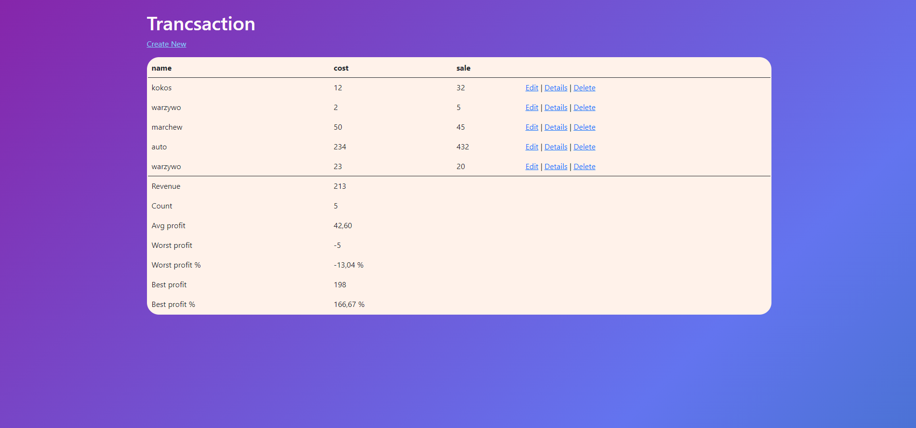

Widok Privacy przedstawia politykę prywatności strony.

Widok Search oferuje opcje wyszukiwania transakcji po nazwie.



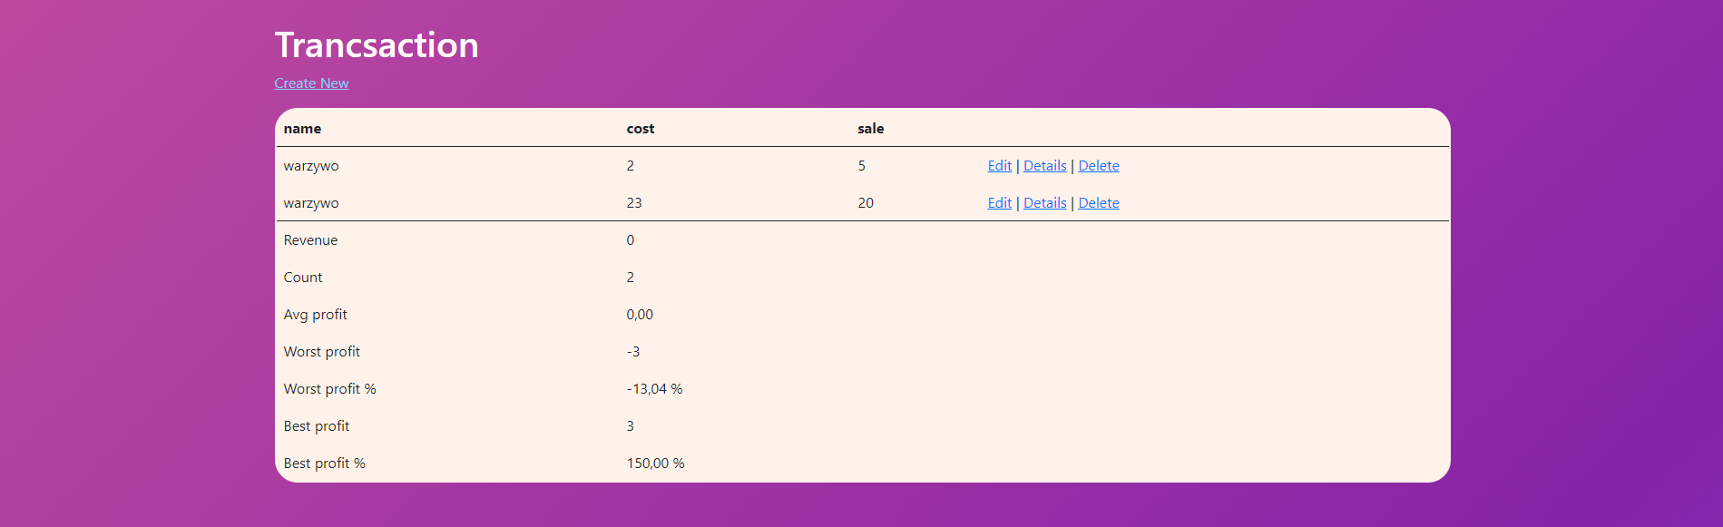

# Funkcjonalności

## Zabezpieczenia i logowanie

Widoki - CRUD transakcji oraz wyniki wyszukiwania są zabezpieczone i wymagają logowania od użytkownika.

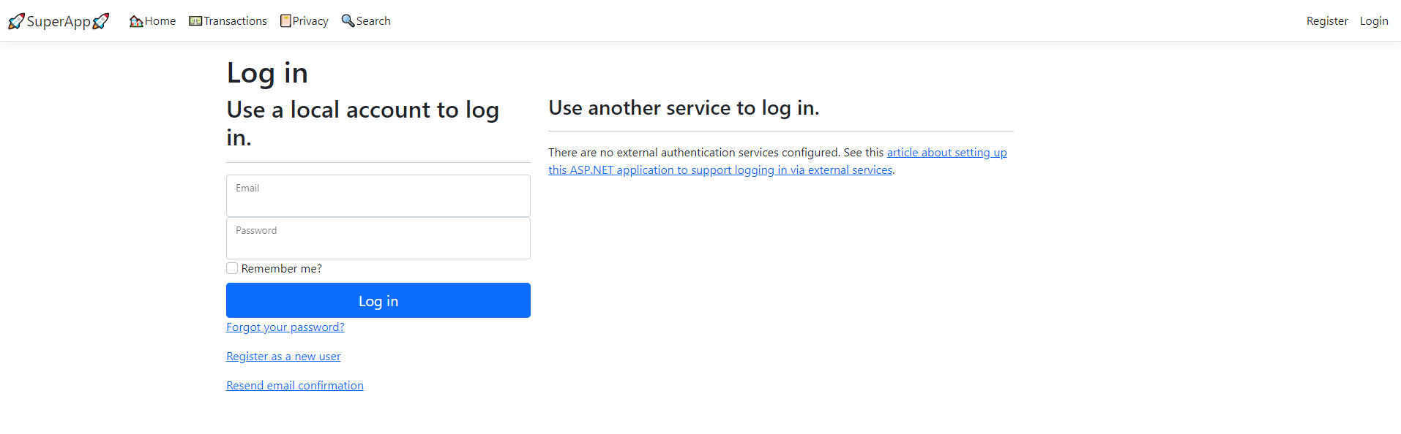

## Wyszukiwanie transakcji

Użytkownik może przefiltrować listę transakcji względem nazw i dodatkowo pokazuję statystykę tylko z przefiltrowanych danych.

1. 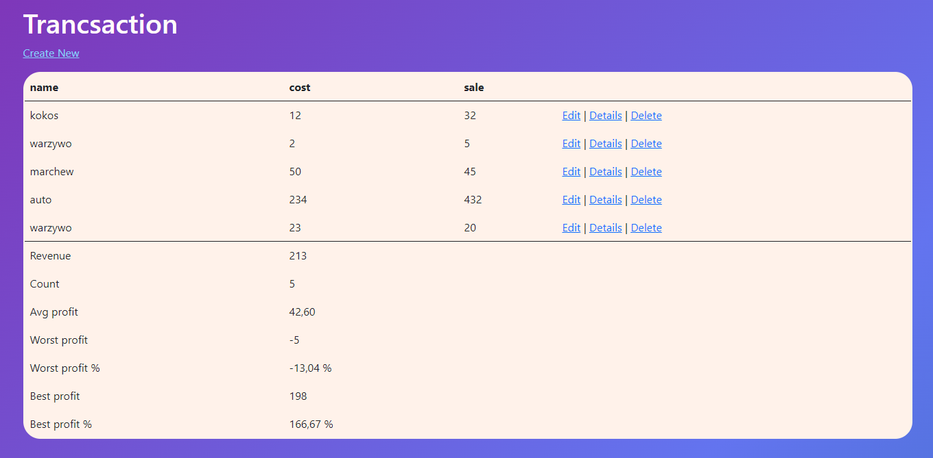
2. 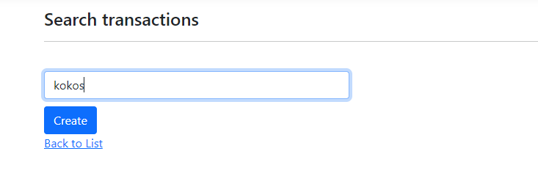
3. 